Evaluación agronómica de accesiones de Capsicum del banco de germoplasma de la Universidad Nacional de Colombia Sede Palmira

Agronomic evaluation of Capsicum accessions of the gene Bank of the National University of Colombia at Palmira's campus

Catherine Pardey Rodríguez; Mario Augusto García Dávila; Franco Alirio Vallejo Cabrera

Facultad de Ciencias Agropecuarias, Universidad Nacional de Colombia Sede Palmira. A.A. 237 Palmira, Valle del Cauca, Colombia.Autor para correspondencia: magarciad@palmira.unal.edu.co

REC.: 17-10-08. ACEPT.: 05-02-09

RESUMEN
En un diseño de bloques incompletos 10 x 10 con tres repeticiones se estudiaron descriptores cuantitativos relacionados con producción por planta, contenido de capsaicina y presencia de virus en 100 accesiones de Capsicum pertenecientes a la Universidad Nacional de Colombia. Las diferencias entre las accesiones fueron explicadas por el contenido de capsaicina, características asociadas con la producción por planta y características del fruto. Se encontró correlación inversa entre el contenido de capsaicina y producción; número de frutos por planta con peso de fruto. La dispersión de las accesiones en el plano cartesiano situó las variedades comerciales Cayenne, Tabasco y Habanero, en función de producción, peso y cantidad de frutos, en posiciones desventajosas con respecto a los promedios generales de las características de las otras accesiones. Cuatro accesiones superaron a Tabasco en contenido de capsaicina. Cuatro tipos de virus (potyvirus, geminivirus y cucumovirus y virus del mosaico del tabaco TMV) se presentaron en el lote de evaluación. Los virus actuaron en forma conjunta; los potyvirus con los cucumovirus y TMV; los geminivirus con TMV.
Palabras claves: Pimentón; ají; producción; capsaicina, virus.

ABSTRACT
100 accessions from Capsicum gene Bank of the National University of Colombia at Palmira's campus, under field conditions of the experimental station at Candelaria, Cauca Valley were studied. In a design of incomplete blocks 10 x 10 with three repetitions, quantitative descriptions were evaluated. The characteristics were related with yield, capsaicin content and virus presence.The agronomic evaluation found that the differences among the accessions are explained for the capsaicin content, yield, characteristics associated and fruits characteristics associated. Inverse correlation among the capsaicin content with production, quantity of fruits for plant with weight was found. The dispersion of the accessions in the Cartesian axis placed the commercial varieties: Cayenne, Tabasco and Habanero in terms of yield, weight and number of fruits in unfavorable positions with regard to the general averages. The same was observed for the stability of the characteristics above mentioned. There were four introductions with high capsaicin contents that overcome Tabasco. Four virus types affecting plants were evaluated: potyvirus, geminivirus, cucumovirus and virus of the mosaic of the tobacco (TMV). The viruses were acting together; the potyvirus with the cucumovirus and TMV and geminivirus with TMV.
Key words: Pepper; chili; yield; capsaicin; virus.

INTRODUCCIÓN
La evaluación agronómica es una actividad a través de la cual se valoran las características cuantitativas de las accesiones que conforman una colección de trabajo con el fin de iniciar un programa de mejoramiento genético (Pardey et al., 2006; García, 2007; Palacios, 2007). La Universidad Nacional de Colombia, Sede Palmira posee una colección de 770 accesiones que necesitan ser evaluadas para fomentar el uso sostenible de la misma.
El objetivo de la investigación fue evaluar agronómicamente 100 accesiones de Capsicum de la colección de germoplasma de la Universidad Nacional de Colombia con el fin de identificar características de interés agronómico asociadas con la producción por planta, contenido de capsaicina y presencia o ausencia de diferentes tipos de virus.
MATERIALES Y MÉTODOS
La evaluación agronómica se realizó en el Centro Experimental de la Universidad Nacional de Colombia, en Candelaria, departamento Valle del Cauca (3° 6' N y 65° 3' W, 995 m.s.n.m., 24°C, 60% de humedad relativa y precipitación anual 1.028mm). Las 100 accesiones constituyeron una muestra aleatoria de la colección de Capsicum de la Universidad Nacional de Colombia. Se sembraron usando un diseño experimental de bloques incompletos de 10x10, con tres repeticiones; la unidad experimental estuvo constituida por diez plantas.
Se estudiaron cinco descriptores cuantitativos, relacionados con la producción por planta, contenido de capsaicina y presencia o ausencia de diferentes tipos de virus (Tabla 1). Para determinar el contenido total de capsaicina y dehidro-capsaicina se analizaron entre tres y diez frutos de cada accesión, en el Laboratorio de Biología de la Universidad Nacional sede Bogotá, mediante el procedimiento cromatografía líquida de alta precisión - HPLC (Melgarejo et al., 2004).
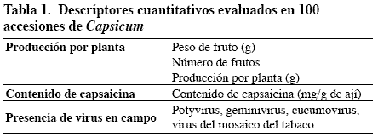

Para identificar los virus se tomaron muestras de los meristemos apicales de cada una de las plantas y se evaluaron por serología con un policlonal de geminivirus, potyvirus y virus del mosaico del tabaco (VMT) y un monoclonal del virus del mosaico común del pepino (CMV).
Para el análisis de la información se generó una matriz de filas (accesiones) y columnas (descriptores). Se hizo un análisis descriptivo (media, desviación estándar, valor mínimo, valor máximo y coeficiente de variación). Se transformaron las variables de la forma √(x+1) para normalizar el contenido de capsaicina, producción promedio por planta, número promedio de fruto por planta y peso promedio de frutos. Se realizaron análisis de componentes principales para explicar la variabilidad entre accesiones (Nakos y Joyner, 1999) y diagramas de dispersión para capsaicina y componentes del rendimiento.
RESULTADOS Y DISCUSIÓN
Los descriptores: contenido de capsaicina, producción por planta, número de frutos por planta y peso de frutos fueron muy variables entre accesiones.
El análisis de componentes principales explicó en 60% la variabilidad de las accesiones a través de tres variables sintéticas: contenido de capsaicina, características asociadas con producción por planta y características de fruto (Tabla 2). Los resultados fueron similares a otros trabajos de caracterización que atribuyeron la variabilidad del género principalmente a características de fruto (Pardey, 2006; García, 2007; Palacios, 2007).
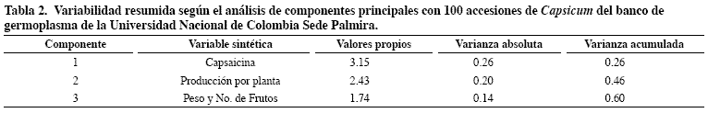
En la matriz de correlación se distinguieron asociaciones de interés agrícola (Tabla 3). La variable contenido de capsaicina se asoció de forma significativa con baja producción de frutos, alto número de frutos y bajo peso de fruto. La alta producción con bajo número de frutos y frutos de gran peso.
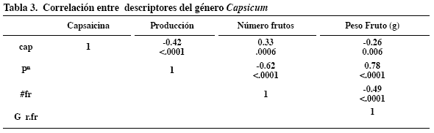
El análisis de varianza mostró diferencias significativas entre accesiones para las variables producción por planta, peso y número de frutos por planta (Tabla 4). En C. annuum, C. frutescens y C. chinense, la producción presentó variabilidad entre y dentro de especies. En C. annuum los pesos de los frutos variaron más. La producción más homogénea y la mayor cantidad de frutos por planta fue en C. frutescens (Tabla 5).
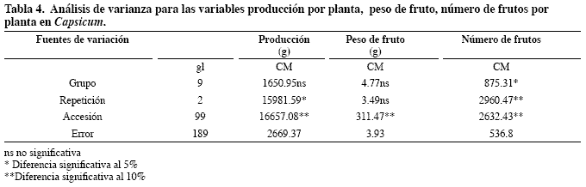

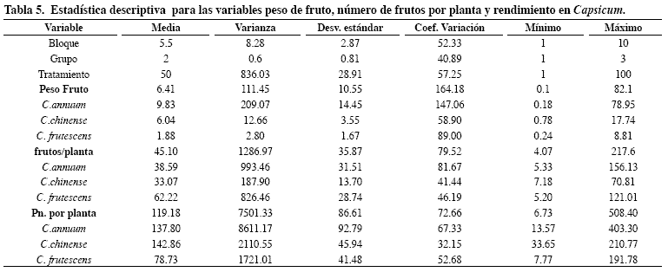
Producción por planta
La producción por planta se distribuyó en cuadrantes con base en la media (119.18 g) y la varianza (2756.7) (Figura 1). En los cuadrantes inferiores se situaron 53 accesiones de bajo rendimiento, 46 de las cuales tuvieron baja variabilidad (cuadrante 1). En los cuadrantes 1 y 2 se localizaron las accesiones silvestres de C. annuum y C. frutescens; la variedad Tabasco y otras accesiones similares en forma y tamaño. En los cuadrantes superiores se situaron 47 accesiones de alto rendimiento; 25 de rendimiento estable (cuadrante 3) con predominio del tipo jalapeño. En el cuadrante 4 se localizaron las comerciales chinense procedentes de la Costa Atlántica, la variedad Cayenne y otros comerciales tipo pimentones dulces.
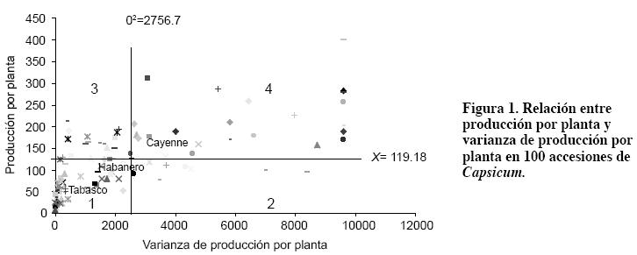
Peso de fruto
El promedio de los frutos se dispersó en cuadrantes con base en la media (6.16 g) y la varianza (0.59) (Figura 2). En los dos cuadrantes inferiores 1 y 2 se situaron la mayoría de las accesiones, 73 con pesos por debajo del promedio; 59 de las cuales con baja variabilidad (cuadrante 1). En el cuadrante 1 se localizaron las silvestres de C. annuum y C. frutescens, la variedad Tabasco y Habanero. En los cuadrantes superiores se localizaron 27 accesiones con peso superior al promedio. En el cuadrante 3 se situaron 7 accesiones tipo jalapeño y unas comerciales procedentes de la Costa Atlántica que presentaron peso estable. Las variedades comerciales restantes, tipo pimentones dulces, mostraron alta variabilidad en el peso de los frutos cosechados (cuadrante 4).
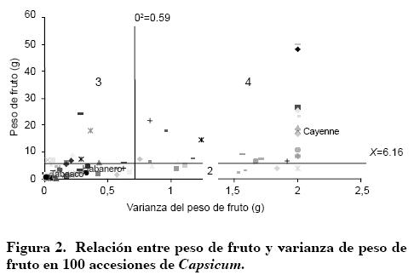
Número de frutos por planta
Se distinguieron accesiones con bajas y altas cantidades de frutos por planta según la media (45 frutos/planta), distribuidos de acuerdo con la estabilidad del rasgo expresada por debajo o por encima de la varianza (576.3). En el cuadrante 1 y 2 se localizaron 64 accesiones de frutos grandes (variedades comerciales tipo pimentones dulces y los tipos jalapeños) pero de menor cantidad. Entre las 4 accesiones del cuadrante 2 se situó la variedad Cayenne. La variedad Habanero se localizó cerca al límite de los cuadrantes 1 y 3. En los cuadrantes 3 y 4 se situaron 36 accesiones de frutos pequeños pero numerosos. Tabasco se localizó en el cuadrante 3 y las especies silvestres en el 4 (Figura 3 )
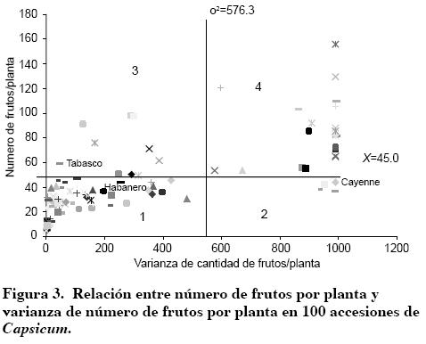
Contenido de capsaicina
El contenido de capsaicina, que determina la pungencia de los ajíes, varió desde cero hasta 5 mg/g, umbral que superó el reportado por Melgarejo et al. (2004) para 6 accesiones del Amazonas (1.6 mg/g). La pungencia es una respuesta afectada por la interacción genotipo-ambiente, algunas veces con predominio de factores ambientales como la localidad de siembra (Harvell y Bosland, 1997) y otras por diferencias genéticas y la posición de los frutos en la planta (Zewdie y Bosland, 2002). Las personas asocian picante con frutos pequeños, la correlación inversa entre capsaicina con peso lo confirma. La localización espacial de las accesiones por los valores de capsaicina asociadas con peso de fruto (Figura 4) fue dispersa con valores extremos en la accesión 126 recolectada en el Valle del Cauca; la apariencia del fruto fue similar a Tabasco. La pungencia de las variedades comerciales en orden decreciente fue Tabasco, Habanero y Cayenne. Sólo cuatro accesiones de C. frutescens superaron a Tabasco (126, 357, 997 y 73) y sus pesos fueron superiores.
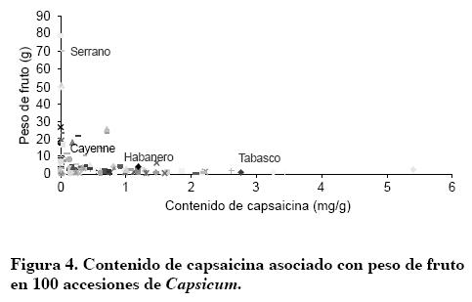
Evaluación de presencia en campo de potyvirus, virus del mosaico del pepino (CMV), geminivirus y virus del mosaico del tabaco (TMV)
El TMV fue el virus con mayor incidencia en campo (doce accesiones), seguido de potyvirus (nueve accesiones); CMV y geminivirus se presentaron una vez. Los virus ocurrieron en mezclas: Potyvirus se asoció con CMV y TMV; geminivirus con TMV (Tabla 6). La distribución de los virus en campo no fue homogénea y la incidencia se presentó en plantas aisladas.
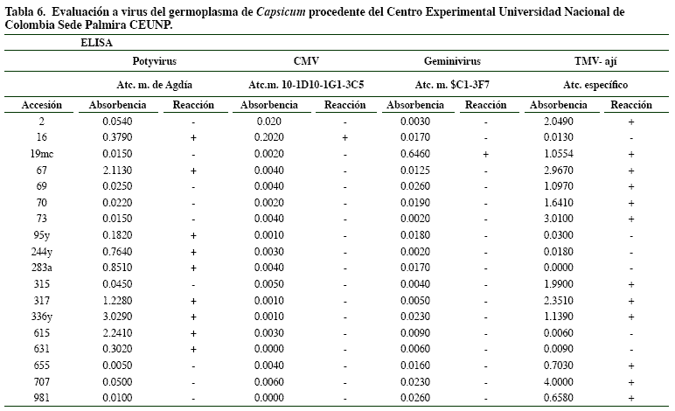
La presencia de cuatro tipos de virus se vio favorecida probablemente por la presencia de mosca blanca y trips en los cultivos vecinos de tomate. La baja presencia de virus se explica porque el Centro Experimental se encuentra rodeado de cultivos de caña de azúcar, potreros y granjas avícolas.
El futuro del cultivo del ají en Colombia exige desarrollar cultivares con elevados rendimientos, alto contenido de capsaicina y resistencia a las principales enfermedades e insectos plagas, con el fin de incrementar la competitividad en los mercados internacionales.
En el banco de germoplasma de la Universidad Nacional de Colombia se detectó la presencia de materiales con potencial para mejorar el contenido de capsaicina, resistencia a diferentes tipos de virus y características del fruto útiles en la industria alimenticia, farmacéutica, y colorante. Las accesiones presentaron características novedosas para la producción de salsas, polvos, repelentes, sustancias medicinales y nutracéuticas por el alto contenido de antioxidantes.
Tabasco, variedad principal para exportación, mostró comportamiento estable en la producción de frutos, pero la investigación mostró mejores materiales que se deben continuar seleccionando y estudiando.
CONCLUSIONES
- La variación entre genotipos de Capsicum estuvo asociada con la pungencia, producción por planta y características de fruto.
- Se identificaron accesiones que superaron las variedades comerciales de ají Cayenne, Habanero y Tabasco para las características de rendimiento, número de fruto, peso promedio de fruto y contenido capsaicina.
- Algunas plantas de Capsicum fueron afectadas por cuatro tipos de virus, potyvirus, geminivirus y cucumovirus y virus del mosaico del tabaco TMV.
AGRADECIMIENTOS
A Colciencias por el apoyo financiero a la tesis doctoral de C. Pardey, de la cual se derivó el presente artículo.
BIBLIOGRAFÍA
1. García D., M. A. 2007 Diversidad genética de Capsicum en Colombia. Tesis doctoral. Universidad Nacional de Colombia Sede Palmira Facultad de Ciencias Agropecuarias. 86p.
2. Harvell, K.; Bosland, P. 1997 The enviroment produces a significant effect on pungency of chiles. HortScience 32(7):1292.
3. Melgarejo, L. M.; Hernández, M. S.; Barrera, J. A.; Bardales, X. 2004. Caracterización y usos potenciales del banco de germoplasma de ají amazónico. Bogotá, Colombia: Instituto Amazónico de Investigaciones Científicas SINCHI, Universidad Nacional de Colombia, 108p.
4. Nakos, G.; Joyner, D. 1999. álgebra lineal con aplicaciones. p. 441-504. En: Eigenvalores y eigenvectores. México: Editorial Internacional Thomson. 666p.
5. Palacios C., S; García D., M. A. 2007. Caracterización morfológica de accesiones de Capsicum spp. <I<>(Palmira) 57 (4): 247 - 252.
6. Pardey R., C.; García D., M. A.; Vallejo C., F. A. 2006. Caracterización morfológica de cien accesiones de Capsicum del Banco de germoplasma de la Universidad Nacional de Colombia Sede Palmira. Acta Agron (Palmira) 55(3): 1-9.
7. Zewdie, Y.; Bosland, P. 2002. Pungency of Chile (Capsicum annuum L) fruits is affected by node position. HortScience 35(6): 1174.

